Министерство образования и науки Российской Федерации

МУНИЦИПАЛЬНОЕ ОБЩЕОБРАЗОВАТЕЛЬНОЕ УЧРЕЖДЕНИЕ

«СРЕДНЯЯ ОБЩЕОБРАЗОВАТЕЛЬНАЯ ШКОЛА № 47»

Методическая разработка урока русского языка (6 класс)

Тема: «Употребление имён прилагательных в речи»



Автор разработки: Геймур Виктория Андреевна,
учитель русского языка первой квалификационной категории

г. Оренбург
2011 год
Цели: 1) дать представление о роли имен прилагательных в речи; развивать умения распознавать роль имен прилагательных в тексте;
2) устанавливать грамматическую связь имен прилагательных с именами существительными;
3) формировать умение находить имена прилагательные в тексте, определять их роль в произведениях художественной литературы;
4) обучить правильному и обоснованному подбору синонимов и антонимов к прилагательным;
5) обогащать словарный запас учащихся; научить использовать прилагательные при описании природы;
6) способствовать развитию орфографической зоркости;
7) расширять знания об окружающей действительности; развивать общеучебные умения (наблюдение, сравнение, обобщения, выводы).
Оборудование: видеопроектор, экран, компьютеры, магнитная доска, карточки для индивидуальной работы, цветные сигнальные карточки, карточки со словами, толковый словарь Ожегова, учебник русского языка для 6 класса под редакцией М. М. Разумовской.

Вид урока: комбинированный

План:
1. Организационный момент. Приветствие.
2. Актуализация знаний. Тема, цель урока.
3. Проверка знаний по ранее изученным темам.
4. Устная работа со стихотворением И. Головко. Беседа с учащимися.
5. Работа с медиапроектом. Творческая работа по тексту И. Соколова-Микитова «Русский лес».
6. Анализ стихотворения И. А. Бунина «Листопад».
7. Игра. Синонимы. Антонимы.
8. Итоги урока.
- оценивание работы учащихся на уроке;
- домашнее задание.

Резервное задание.

СЛАЙД № 1. Русский язык.

Гибок, богат и, при всех своих несовершенствах,
прекрасен язык каждого народа.
Н.Чернышевский

ХОД УРОКА
I. Организационная часть. Приветствие.
Здравствуй, небо голубое.
Здравствуй, солнце золотое.
Здравствуй, матушка - земля,
Здравствуйте, мои друзья.
- С каким настроением вы пришли в школу?
- Пусть нам всем урок русского языка принесет радость взаимодействия друг с другом, потому что язык – основное средство общения.

II. Актуализация знаний. Тема, цель урока.
- Сегодня на уроке мы продолжим исследование объектов русского языка и понаблюдаем, какую роль играют имена прилагательные в нашей речи.
- Но прежде, чем приступим к работе, давайте выясним, что означают слова «исследовать», «исследование» и кого мы называем «исследователями».
/Заранее подготовленный ученик читает определение из словаря С. И. Ожегова:
1. Исследовать – осмотреть для выяснения, изучения чего-либо.
2. Исследование – научный труд.
3. Исследователь - человек, занимающийся научными исследованиями./
- Кто сегодня на уроке хочет стать исследователем?
- Итак, ребята, чтобы стать исследователями, будем сегодня работать индивидуально, в парах, по вариантам и выполнять различные виды работ: устные и письменные, творческие, по карточкам.

- Пожелаем всем удачи. За работу, в добрый час.

III. Проверка знаний по ранее изученным темам.
- Проверим знания по ранее изученным темам.
- Когда пишется в именах прилагательных одна -Н- и две буквы -НН?
- От каких условий зависит написание гласной в приставках ПРИ- и ПРЕ-, гласных букв И и Ы после приставок?
- В каких случаях сложные слова пишутся слитно, а в каких – через дефис?
- Тестовый контроль. Работа за компьютером (5 учащихся);
- Работу за компьютером выполняют пять учащихся (вписать фамилии учащихся):
1) ____________________________
2) ____________________________
3) ____________________________
4) ____________________________
5) ____________________________
- На выполнение тестового задания вам отводится 5-6 минут. Компьютер выставит вам отметку по окончании работы.
- Дифференцированные задания. Работа по карточкам (4 учащихся);
- Работу по карточкам разного уровня сложности выполняют четверо учащихся (вписать фамилии учащихся):
1) _____________________________
2) _____________________________
3) _____________________________
4) _____________________________
- На выполнение заданий вам отводится 4 минуты. В конце урока сдадите мне тетради со вложенными в них карточками, я проверю и выставлю вам отметки.
- Объяснительный диктант. Повторение орфографии.
- Остальные записываем слова и словосочетания и комментируем написанное по цепочке с места.
- Откройте тетради, запишите число, классная работа.

ПРИЛОЖЕНИЕ 1
1)Тестовый контроль. Тема «Правописание Н – НН в прилагательных».
Работа с тестами.

1. В этом прилагательном пишется Н:  а) багря…ый рассвет  б) стекля…ый завод  в) безветре…ая погода  г) исти…ая правда  2. В этом прилагательном пишется НН:  а) ю…ый друг  б) песча…ый карьер  в) глуби…ые бомбы  г) гости…ая комната  3. Это слово не является исключением:  а) деревя…ый  б) серебря…ый  в) оловя…ый  г) стекля…ый  4. В этом прилагательном не пишется Н:  а) кожа…ый мяч  б) гости…ый двор  в) лимо…ый сок  г) румя…ая девочка  5. В этом прилагательном пишется НН:  а) карти…ая галерея  б) ути…ая охота  в) гуси…ые перья  г) лебеди…ая песня  6. От этого слова можно образовать прилагательное с помощью суффикса –ан-:  а) кусок  б) песок  в) часок  г) мосток  7. В этом прилагательном нет суффикса:  а) серебря…ый  б) ю…ый  в) це…ый  г) багря…ый | 1. В этом прилагательном пишется Н:  а) багряный рассвет  б) стеклянный завод  в) безветренная погода  г) истинная правда  2. В этом прилагательном пишется НН:  а) юный друг  б) песчаный карьер  в) глубинные бомбы  г) гостиная комната  3. Это слово не является исключением:  а) деревянный  б) серебряный  в) оловянный  г) стеклянный  4. В этом прилагательном не пишется Н:  а) кожаный мяч  б) гостиный двор  в) лимонный сок  г) румяная девочка  5. В этом прилагательном пишется НН:  а) картинная галерея  б) утиная охота  в) гусиные перья  г) лебединая песня  6. От этого слова можно образовать прилагательное с помощью суффикса –ан-:  а) кусок  б) песок  в) часок  г) мосток  7. В этом прилагательном нет суффикса:  а) серебряный  б) юный  в) ценный  г) багряный

ПРИЛОЖЕНИЕ 2
2) Дифференцированные задания. Темы «Правописание гласной И-Ы после приставок», «Правописание Н – НН в прилагательных», «Сложные слова».
Работа по карточкам.
Карточка № 1.
Задание. Перепишите. Объяснить выбор гласной после приставки.

С…грать в шахматы, от…скать номер телефона, от…мённое наречие, дез…нформировать противника, пред…дущее предложение, меж…здательский договор, под…тожить сказанное, сверх…зысканный вкус, пред…стория событий.

/Сыграть в шахматы, отыскать номер телефона, отымённое наречие, дезинформировать противника, предыдущее предложение, межиздательский договор, подытожить сказанное, сверхизысканный вкус, предыстория событий/.

Карточка № 2.

Задание. Перепишите. Объясните написание Н и НН в именах прилагательных.

Руч…ой, стекля..ый, бето…ый, кожа…ый, искусстве…ый, лебеди..ый, искус…ый, ваго…ый, со…ый, тума…ый, серебря..ый, кури...ый, лу…ый, безветре..ый, стари…ый, опас…ый, урага…ый, телефо…ый, оловя…ый, торфя…ой, клюкве…ый.

/Ручной, стеклянный, бетонный, кожаный, искусственный, лебединый, искусный, вагонный, сонный, туманный, серебряный, куриный, лунный, безветренный, старинный, опасный, ураганный, телефонный, оловянный, торфяной, клюквенный /.
Карточка № 3.
Задание. Перепишите. Объясните слитное-дефисное написание сложных слов.

Пеше(?) ходный -  Ярко(?)желтый ковер -  Трудо(?)любивые люди -  Пол(?)огурца -  Железно(?)дорожный мост -  Красно(?)грудый снегирь -  Полу(?)оборот -  Северо(?)западный ветер -  Садово(?)огородный участок -  Горько(?)соленый вкус -  Санкт(?)Петербург – | Пешеходный - с/с  Ярко-желтый ковер – оттенок цвета  Трудолюбивые люди - с/с  Пол-огурца - перед гласной  Железнодорожный мост - с/с  Красногрудый снегирь - с/с  Полуоборот – с полу- всегда слитно  Северо-западный ветер - сторона света  Садово-огородный участок - равноправные слова  Горько-соленый вкус - равноправные слова  Санкт-Петербург – географическое название

ПРИЛОЖЕНИЕ 3

Работа с распечатанными тестами на тему «Правописание приставок
ПРИ- и ПРЕ-».
Карточка № 4.
Задание. Отметь один правильный вариант ответа. Обведи нужную цифру карандашом.

1) Буква и пишется в слове:  1. Пр..держиваться  - Пр..интересный  - Пр..лестный  - Пр..одолеть  - Пр..восходные  2) Буква е пишется в слове:  1. Пр..школьный  2. Пр..неприятное  3. Пр..спустить  - Пр..прыгать  - Пр..йти  3) Буква и пишется в слове:  1. Пр..красная  2. Пр..одолеть  3. Пр..мчаться  - Пр..спокойная  5. Пр..забавный  4) Буква и пишется в слове:  1. Пр..длинный  2. Пр..добрый  3. Пр..подаватель  4. Пр..ступил (к работе)  5. Пр..кратился  5) В каком слове пре- и при- не являются приставкой?  1. Пригород  2. Припрятать  3. Прерванный  4. Премилый  5. Присягать | 1) Буква и пишется в слове:  1. Пр..держиваться  - Пр..интересный  - Пр..лестный  - Пр..одолеть  - Пр..восходные  2) Буква е пишется в слове:  1. Пр..школьный  2. Пр..неприятное  3. Пр..спустить  - Пр..прыгать  - Пр..йти  3) Буква и пишется в слове:  1. Пр..красная  2. Пр..одолеть  3. Пр..мчаться  - Пр..спокойная  5. Пр..забавный  4) Буква и пишется в слове:  1. Пр..длинный  2. Пр..добрый  3. Пр..подаватель  4. Пр..ступил (к работе)  5. Пр..кратился  5) В каком слове пре- и при- не являются приставкой?  1. Пригород  2. Припрятать  3. Прерванный  4. Премилый  5. Присягать
Ответы: 1-1; 2-2; 3-3; 4-4; 5-5.

3) Объяснительный диктант. Повторение орфографии.

- Запись и комментирование по цепочке с места.

Задание. Записать слова и словосочетания, объяснить правописание изученных орфограмм.
Вагоноремонтное депо, называть поименно, комариный писк, оловянный солдатик, ветреная погода, президент страны, пол-Оренбурга, Ростов-на-Дону, приехал на вокзал, внимательный пешеход, дезинфицировать, полукруг, ценный подарок, кожаный плащ, литературно-музыкальный вечер.

- А теперь понаблюдаем, как настоящие исследователи, за ролью имен прилагательных в речи.

IV. Устная работа со стихотворением О. Головко. Беседа с учащимися.
- М.Горький говорил, что «язык - инструмент, музыкальный инструмент, и надобно учиться им владеть». В своей речи мы используем много слов. С помощью существительных называем окружающие предметы и явления, глаголом выражаем действия. Но человек стремиться не только дать предметам название, но и показать его свойства и признаки. А для того, чтобы понять, о какой части речи я говорю, прочтем стихотворение О.Головко.
/Чтение стихотворения учеником (вписать фамилию учащегося)________________________ /

СЛАЙД № 2.
Я - часть речи интересная,
Широко в миру известная:
Опишу любой предмет -
В этом равных со мной нет.
Речь со мною выразительна,
И точна и удивительна.
Чтоб красиво говорить,
Мною нужно дорожить.
О.Головко

- Исследователи, догадались ли вы, о чем рассказал поэт?
/Поэт рассказал об имени прилагательном и о его роли в речи/
- Конечно, речь в стихотворении идёт о роли имени прилагательного в речи.

СЛАЙД № 3. Употребление имён прилагательных в речи.

- Итак, запишите тему урока: «Употребление имен прилагательных в речи».
- Ребята, что обозначает имя прилагательное? На какие вопросы отвечает?
/Имя прилагательное обозначает признак предмета. Отвечает на вопросы какой? -ая? -ое? -ие? Чей? -ья? -ье? -ьи? Который? -ая? -ое? -ые?/
- Представьте себе, что в нашей речи нет прилагательных. Как изменился бы наш язык?
- Исследователи, попробуем предположить, что произойдет?
/Наша речь без прилагательных не будет точной, меткой, а будет бедной, неэмоциональной, неяркой/
- Я думаю, что текст, написанный на экране, поможет в этом убедиться.

V. Работа с медиапроектором. Творческая работа по тексту И. Соколова-Микитова «Русский лес».

СЛАЙД № 4. Отрывок из произведения И. Соколова -Микитова.
Задание. 1. Прочитаем текст вслух.
/Чтение текста учеником (вписать фамилию учащегося)_____________________________/
2. Перепишите текст и вставьте вместо многоточий имена прилагательные.

Русский лес
Хорош русский лес зимою. В … день выйдешь в лес на лыжах. Лежат под деревьями … и … сугробы. Над …тропинками согнулись под тяжестью инея стволы … деревьев. Сорвется такая … шапка с вершины … ели, рассыплется … пылью…
Спят … сосны. … тени их … стволов лежат на … сугробах.

- И пока вы работаете, уважаемые гости, вы и я насладимся прекрасной музыкой П.И. Чайковского из цикла «Времена года» «Декабрь».

/Звучит пьеса П.И.Чайковского. Времена года. Декабрь./
3. Прочитайте один вариант текста.
/Чтение текста учеником (вписать фамилию учащегося ______________________________/
4. Сравним ваши тексты с авторским.
5. Прочтем авторский вариант.
6. Проверьте свою орфографическую грамотность по слайду, ошибки исправьте карандашом.
- Обратите внимание на написание некоторых видов орфограмм.
/Написание окончаний глаголов «выйдешь», «рассыплется»/

СЛАЙД № 5. Сравнение двух текстов.

Русский лес
Хорош русский лес зимою. В тихий зимний день выйдешь в лес на лыжах. Лежат по деревьями глубокие и чистые сугробы. Над лесными тропинками согнулись под тяжестью инея стволы молодых деревьев. Сорвется такая белая шапка с вершины высокой ели, рассыплется серебристой легкой пылью…
Спят высокие сосны. Синеватые тени их стройных стволов лежат на белых сугробах.

- Не правда ли, красивая картина представилась нам?

СЛАЙД № 6. Фотографии зимнего леса.

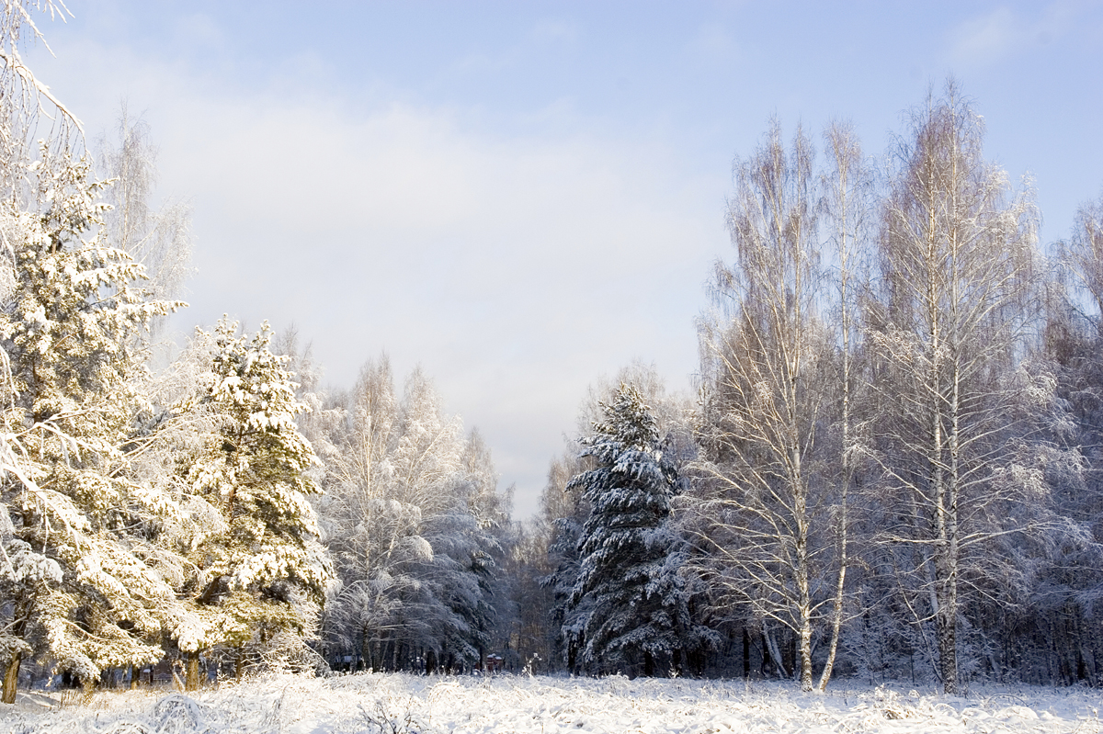

- Исследователи, что изменилось в описании картины зимнего леса? Сделайте вывод о роли прилагательных в данном тексте.
/Имена прилагательные придают описанию зимнего леса не только точность и меткость, но образность, яркость, выразительность, передают настроение писателя./

СЛАЙД № 7. Стихотворение И. А. Бунина «Листопад».

VI. Анализ стихотворения И.А. Бунина «Листопад».

Устная работа.
- Употребления имен прилагательных придает речи яркость, образность описания. Не случайно, в художественном изображении природы почти каждое четвёртое слово - это прилагательное.
- Послушаем стихотворение И.Бунина «Листопад» и понаблюдаем за ролью прилагательных в этом стихотворении.
/Чтение стихотворения учеником (вписать фамилию учащегося) ________________________/
Лес, точно терем расписной,
Лиловый, золотой, багряный,
Веселой, пестрою стеной,
Стоит над светлою поляной.
Березы желтою резьбой
Как вышки, елочки темнеют,
А между кленами синеют,
То там, то здесь, в листве сквозной,
Просветы в небо, что оконца.
Лес пахнет дубом и сосной,
И Осень тихою вдовой
Вступает в пестрый терем свой.

- Найдите слова, с помощью которых передается цвет. Только ли прилагательные используются?
/ Лиловый, золотой, багряный, пестрою, светлою, желтою, пестрый;
глаголы - темнеют, синеют/
- Как вы думаете, что хотел показать автор, используя в тексте столько прилагательных?
/Красочно нарисовать картину осени/.

Работа со словарём.
- Определите лексическое значение слова пестрый. Подберите синоним. Поработаем со словарем.
/Один ученик работает со словарем С. И. Ожегова (вписать фамилию учащегося _________/
/Пёстрый – состоящий из разноцветных пятен, полос, разноцветный/

Работа у доски.
- Выпишите три любых словосочетания “прил.+ сущ.” Один ученик работает у доски, остальные в тетрадях. На работу отводится 2 минуты.
/Работа ученика у доски (вписать фамилию учащегося) _______________________________/
/Например, терем расписной; лес золотой; светлою поляной/

СЛАЙД № 8. Золотая осень.

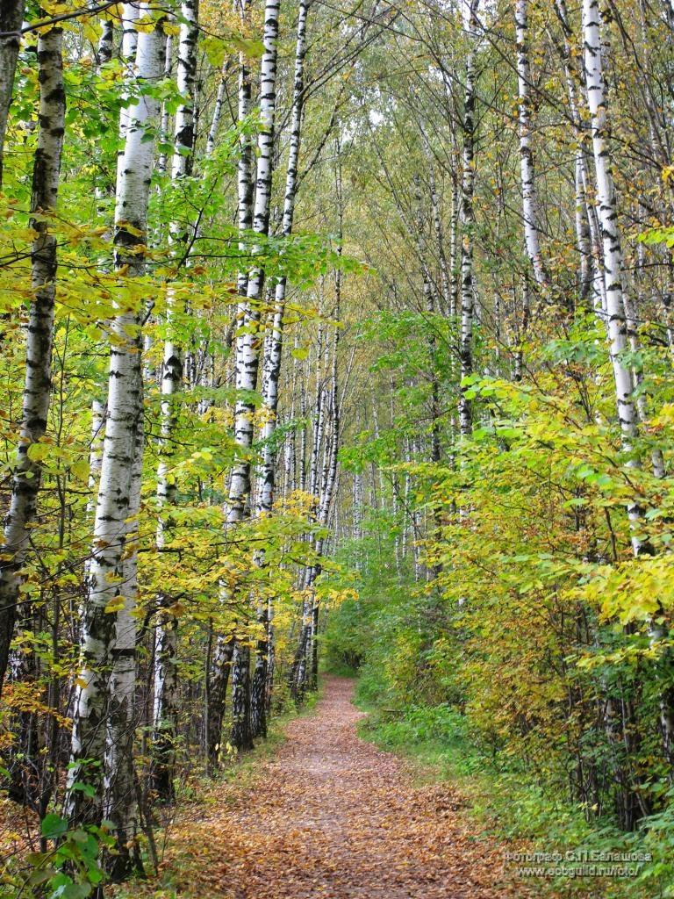

VII. Игра.
1) - В художественных текстах часто используются антонимы-прилагательные, которые делают нашу речь более выразительной. Вспомните, что такое антонимы.

/Антонимы - противоположные по смыслу слова/
- А теперь немного поиграем. Разделимся на три команды по рядам: 1-ый ряд – первая команда, за ним – вторая и третья. У вас на столе у каждого лежит карточка, на которой написаны слова.
- Я произношу прилагательное, а вы подбираете антоним к нему, поднимаете руку, произносите и записываете его. Какая команда окажется проворнее?
ПРИЛОЖЕНИЕ 4

- Веселый
- Богатый
- Новый
- Горячий
- Близкий
- Безобразный
- Высокий
- Грубый
- Красивый
- Молодой
- Мягкий
- Нежный
- Команда исследователей ______________ оказалась самой активной и назвала наибольшее количество слов-антонимов.

СЛАЙД № 9. Слова-антонимы.
- Ребята, посмотрите на слайд, сравните с тем, что назвали команды исследователей. Что означает многоточие в конце каждой строчки?
/Ряды слов-антонимов можно продолжить/
- Веселый (грустный, печальный, тоскливый, угрюмый, мрачный, хмурый, …)
- Богатый (бедный, нищий, …)
- Новый (старый, древний, старинный, …)
- Горячий (ледяной, холодный, …)
- Близкий (далекий, дальний, …)
- Безобразный (красивый, прекрасный, …)
- Высокий (маленький, низенький, низкорослый, …)
- Грубый (вежливый, деликатный, нежный, ласковый, …)
- Красивый (безобразный, уродливый, …)
- Молодой (старый, древний, …)
- Мягкий (твердый, жесткий, …)
- Нежный (грубый, …)
- Какой вывод сделает внимательный исследователь о роли антонимов-прилагательных в речи?
/Антонимы-прилагательные обогащают нашу речь, делают ее более выразительной/

- Выполните морфемный разбор слов у доски: прекрасный, маленький, низкорослый и укажите способ образования данных слов.
/Работа ученика у доски (вписать фамилию учащегося) ______________________________/
/прекрасный – приставочный, маленький – суффиксальный, низкорослый – сложение/

2) - А что такое синонимы? Какую роль они играют в нашей речи?
/Синонимы – близкие по значению слова, они обогащают речь, придают ей выразительность, устраняют повтор слов/
- Продолжим нашу игру. Я показываю цветную карточку, а вы находите на слайде нужный синоним или синонимы к определенному виду цвета. Устно называете.

СЛАЙД № 10. Слова-синонимы.
- Красный
- Синий
- Желтый
- Зеленый
5. Фиолетовый
6. Коричневый

СЛАЙД № 11. Самопроверка.

- Красный (алый, багровый, огненный, кровавый, пурпурный)
- Синий (голубой, бирюзовый, небесный, васильковый, лазурный)
- Желтый (золотой, солнечный, янтарный)
- Зеленый (изумрудный)
5. Фиолетовый (баклажановый, сиреневый, лиловый)
6. Коричневый (кофейный, шоколадный)

- Как синоним-прилагательное обогащает нашу речь? В каком значении употребляются некоторые из них?
/В переносном/
- В переносном и ассоциативном, например, слово «кофейный» или «шоколадный».

- Составьте и запишите с любой парой слов-синонимов словосочетания, выполните самостоятельно разбор.
/Например, багровый закат - красная повязка; сиреневый туман - фиолетовая кофта/

- Поменяйтесь тетрадями, проверьте друг у друга, исправьте ошибки простым карандашом.
/Чтение словосочетаний/

VIII. Итоги урока.
- Что мы узнали о прилагательных?
/Мы сегодня наблюдали, какую роль играют имена прилагательные в нашей речи и пришли к выводу о том, что прилагательные делают нашу речь, яркой, эмоциональной, образной, слова-антонимы и слова-синонимы устраняют повтор, обогащают язык, делая его более выразительным/.

- Оценивание работы учащихся на уроке.
- Вы, юные исследователи, хорошо сегодня поработали, передайте ваши тетради на проверку, я проверю их и оценю каждого из вас.

- За выполненные тесты на компьютере отметки …
- За работу по карточкам …

СЛАЙД № 12. Домашнее задание.
- Домашнее задание.
- Откройте дневники, запишите домашнее задание:
- Обязательная часть. Упражнение 162 (письменно) на стр. 64.
- Ребята, исследователи все свои открытия записывают в своих научных трудах, вы сегодня тоже были исследователями. Я вам предлагаю выполнить второе задание на выбор:
2. На выбор: упражнение 166 (устно) на стр. 66 или написать сочинение-рассуждение (исследовательский труд) о роли прилагательного в речи.

СЛАЙД № 13. Стихотворение о важности имен прилагательных
Стихотворение о важности имен прилагательных.
Очень занимательное -
Имя прилагательное.
Трудно будет без него,
Если пропадет оно.
Ну, представь-ка себе это:
Как без признаков предмета
Будем спорить, говорить,
Веселиться и шутить?
Что тогда получится?
Стоит разве мучиться?
Не скажем мы, "прекрасное",
Не скажем "безобразное"
Не скажем маме "милая,
Красивая, любимая".
Отцу, и брату, и сестре,
Не сможем говорить нигде
Эти замечательные
При-ла-га-тель-ные.

IX. Резервное задание. Работа по учебнику.
- Ребята, откройте учебники на странице 65, выполним упражнение 164.

.

